ΤΜΗΜΑ ΑΓΓΛΙΚΩΝ
ΟΛΟΗΜΕΡΟΥ ΣΤΟ MYSCHOOL

Το τμήμα / τμήματα των Αγγλικών στο ολοήμερο πρόγραμμα δεν φτιάχνονται με τον νέο τρόπο των πολυταξικών ομάδων. Θα πρέπει να ακολουθήσετε τα βήματα που απαιτούνται για τη δημιουργία του τμήματος Πρωινής Ζώνης. Τρία τα βήματα:

ΔΗΜΙΟΥΡΓΙΑ ΤΜΗΜΑΤΩΝ

Ας υποθέσουμε ότι στο ολοήμερο πρόγραμμα λειτουργεί στη διδακτική ζώνη 3 τμήμα Αγγλικών με μαθητές από τη Γ΄, τη Δ΄ και την Ε΄τάξη, όπου πραγματοποιούνται 2 διδακτικές ώρες. Θα φτιάξουμε τρία τμήματα στη Διαχείριση Τμημάτων, ένα για κάθε τάξη, με τομέα σπουδών «Ξένων Γλωσσών Ολοήμερου Δημοτικού». Τα σχολεία με ΕΑΕΠ θα επιλέξουν «Ξένων Γλωσσών Ολοήμερου Ενιαίου Αναμορφωμένου Εκπαιδευτικού Προγράμματος». Μην ξεχάσετε να επιλέξετε τη διδακτική ζώνη. Ενδεικτικό όνομα για κάθε τμήμα: ΑΓΓΛΙΚΑ ΟΛ Γ, ΑΓΓΛΙΚΑ ΟΛ Δ, ΑΓΓΛΙΚΑ ΟΛ Ε.
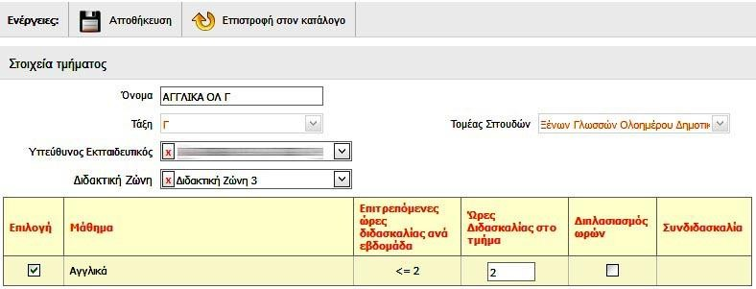

ΑΝΑΘΕΣΗ ΩΡΩΝ

Κατά τα γνωστά, κάνουμε ανάθεση στο ΣΧΟΛΙΚΗ ΜΟΝΑΔΑ – ΑΝΑΘΕΣΕΙΣ ΜΑΘΗΜΑΤΩΝ ΣΕ ΕΚΠΑΙΔΕΥΤΙΚΟΥΣ:
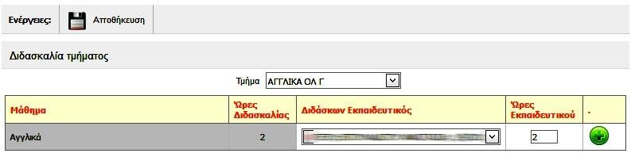

Κάνουμε την ίδια ανάθεση και στα τρία τμήματα (2 ώρες στο καθένα).

ΔΗΜΙΟΥΡΓΙΑ ΤΜΗΜΑΤΟΣ ΣΥΝΔΙΔΑΣΚΑΛΙΑΣ

Απαραίτητο το στάδιο αυτό, διαφορετικά θα χρεωθούν στον εκπαιδευτικό 2 ώρες Χ 3 τμήματα = 6 ώρες αντί για 2. Πηγαίνουμε ΣΧΟΛΙΚΗ ΜΟΝΑΔΑ – ΣΥΝΔΙΔΑΣΚΑΛΙΕΣ ΜΑΘΗΜΑΤΩΝ

ΔΙΑΦΟΡΕΤΙΚΩΝ ΤΜΗΜΑΤΩΝ Ή ΤΑΞΕΩΝ και κάνουμε κλικ στο κουμπί της προσθήκης

Στον πίνακα που ανοίγει τσεκάρουμε τα τρία τμήματα των Αγγλικών του ολοήμερου και, ακριβώς από κάτω, τα ίδια ακριβώς τμήματα στον δεύτερο πίνακα που εμφανίζεται στη συνέχεια του πρώτου. Σύνολο
6 τσεκαρίσματα. Επάνω αριστερά δίνουμε όνομα στο τμήμα συνδιδασκαλίας π.χ. ΑΓΓΛΙΚΑ ΟΛΟΗΜΕΡΟΥ και, επάνω δεξιά, βάζουμε τις ώρες ανά εβδομάδα (2 ώρες). Αποθηκεύουμε.
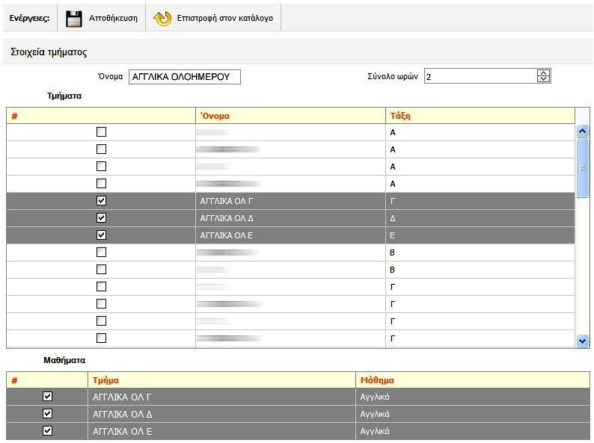

Κατόπιν ελέγχουμε στο πορτοκαλί πινακάκι της ατομικής καρτέλας του εκπαιδευτικού (στις ΤΟΠΟΘΕΤΗΣΕΙΣ ΕΡΓΑΖΟΜΕΝΩΝ ΣΤΟΝ ΦΟΡΕΑ ΜΟΥ) αν οι ώρες έχουν ανατεθεί όπως πρέπει.

Τελευταία απαραίτητη ενέργεια είναι να δηλώσουμε ποια παιδιά παρακολουθούν το τμήμα Αγγλικών του ολοήμερου. Αυτό γίνεται στο ΜΑΘΗΤΕΣ – ΕΓΓΡΑΦΕΣ ΜΑΘΗΤΩΝ – ΚΑΤΑΝΟΜΗ ΜΑΘΗΤΩΝ ΣΕ ΤΜΗΜΑΤΑ.

